Группа компаний КИТ
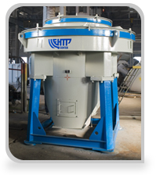

ОБЩЕСТВО С ОГРАНИЧЕННОЙ ОТВЕТСТВЕННОСТЬЮ
«КУБАНСКИЕ ИНЖИНИРИНГОВЫЕ ТЕХНОЛОГИИ»
ОФИЦИАЛЬНЫЙ ПРЕДСТАВИТЕЛЬ НПО «ЦЕНТР»

КАТАЛОГ ОБОРУДОВАНИЯ
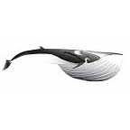

- ЦЕНТРОБЕЖНО-УДАРНЫЕ ДРОБИЛКИ ДЦ
- КЛАССИФИКАТОРЫ
- ИЗМЕЛЬЧИТЕЛЬНЫЕ КОМПЛЕКСЫ
- ГРОХОТЫ
- КАРЬЕРНЫЕ САМОСВАЛЫ БЕЛАЗ И МОАЗ
- ПОГРУЗЧИКИ, БУЛЬДОЗЕРЫ, СКРЕПЕРЫ БЕЛАЗ И МОАЗ
- АВТОБЕТОНОСМЕСИТЕЛИ БЕЛАЗ И МОАЗ
- ПРОЧАЯ ТЕХНИКА БЕЛАЗ И МОАЗ
- КОНВЕЙЕРЫ
- ЗЕМСНАРЯДЫ
- ПИТАТЕЛИ

НАШИ ПАРТНЕРЫ








Уважаемые Господа!

Мы рады представить Вам компанию ООО «Кубанские Инжиниринговые Технологии», которая является официальным представителем белорусского завода-изготовителя центробежно-ударного дробильного и измельчительного оборудования НПО «Центр» на территории ЮФО и СКФО.

Предприятие осуществляет поставку центробежно-ударных дробилок ДЦ, мельниц и измельчительных комплексов, воздушных классификаторов от завода-изготовителя НПО «Центр», приобрести которое возможно в лизинг. Наша компания оказывает услуги по проектированию ДСК. Мы осуществляем монтаж, гарантийное и постгарантийное обслуживание нашего оборудования, а также обеспечиваем бесперебойную поставку запасных и быстро изнашиваемых частей.

Труд нашей команды направлен на создание специального, индивидуального предложения для каждого нашего партнера. Наша компания предложит Вам дробильное оборудование только после полного изучения потребностей Вашего предприятия, анализа специалистами завода характеристик исходного материала, уже имеющегося оборудования и требований к конечному продукту, что позволит модернизировать Ваше производство, используя самые эффективные технологи, делая упор на умеренном потреблении электроэнергии и затрат при получении готовой продукции.

Мы видим основную цель своей работы в том, чтобы наши клиенты не только получали щебень отличного качества, но и сокращали затраты на его производство и имели более высокую прибыль.

Наши заказчики центробежно-ударных дробилок ДЦ становятся поставщиками/потребителями действительно качественного материала — кубовидного щебня в ЮФО:
- с лещадностью до 10%
- в широком диапазоне крупности
- с различными фракциями
- с увеличенной прочностью щебня на 10-20%.
.
Наша компания заключила партнерские соглашения с ведущими российскими производителями конвейеров, грохотов, питателей, которые предлагает своим клиентам по ценам заводов-изготовителей.

Вторым направлением деятельности нашей компании является реализация техники РУПП «Белорусский автомобильный завод» (БелАЗ) и его структурного подразделения «Могилевский автомобильный завод» (МоАЗ) по ценам производителя без посреднических структур с гарантийным и постгарантийным обслуживанием со складом запчастей в г. Краснодаре.

Таким образом, ООО «Кубанские Инжиниринговые Технологии» предлагает для своих партнеров по ценам производителя без посреднических структур:

- Центробежно-ударные дробилки ДЦ
- Дорожно-строительную технику БЕЛАЗ и МОАЗ
- Карьерные самосвалы БЕЛАЗ и МОАЗ
- Поставка всей номенклатуры карьерного оборудования для переработки нерудных материалов

А так же:

- Проектирование дробильно-сортировочных комплексов
- Монтаж и пусконаладка оборудования на карьере
- Продажа оборудования и техники в лизинг
- Лабораторные испытания
- Гарантийное и сервисное обслуживание

Хотите узнать о преимуществах центробежно-ударного оборудования и техники БелАЗ, МоАЗ? Приглашаем Вас посетить офис нашей компании в городе Краснодаре.

С уважением, директор Александр Александрович

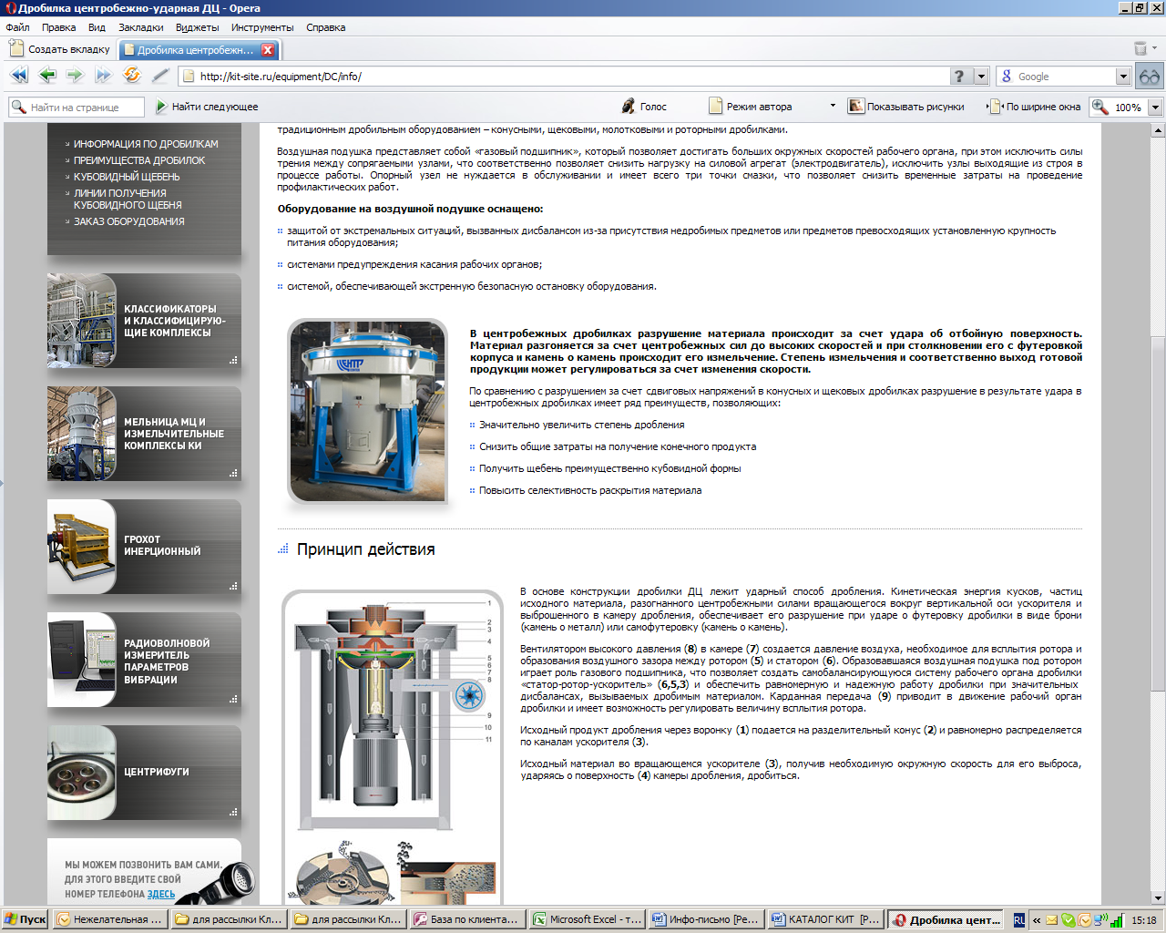
Центробежно-ударные дробилки позволяют выполнять операции дробления материалов любой прочности, в том числе, труднообрабатываемых абразивных. В основу конструкции дробилок заложен опорный узел «на воздушной подушке», позволяющий создать самобалансирующуюся систему рабочего органа дробилки и обеспечить надежную работу оборудования при значительных дисбалансах, возникающих в процессе работы из-за их неравномерного износа и неравномерного распределения материала. Это обеспечивает им неоспоримые преимущества по сравнению как с центробежными дробилками с опорными узлами качения, так и с традиционным дробильным оборудованием – конусными, щековыми, молотковыми и роторными дробилками.
Воздушная подушка представляет собой «газовый подшипник», который позволяет достигать больших окружных скоростей рабочего органа, при этом исключить силы трения между сопрягаемыми узлами, что соответственно позволяет снизить нагрузку на силовой агрегат (электродвигатель), исключить узлы выходящие из строя в процессе работы. Опорный узел не нуждается в обслуживании и имеет всего три точки смазки, что позволяет снизить временные затраты на проведение профилактических работ.
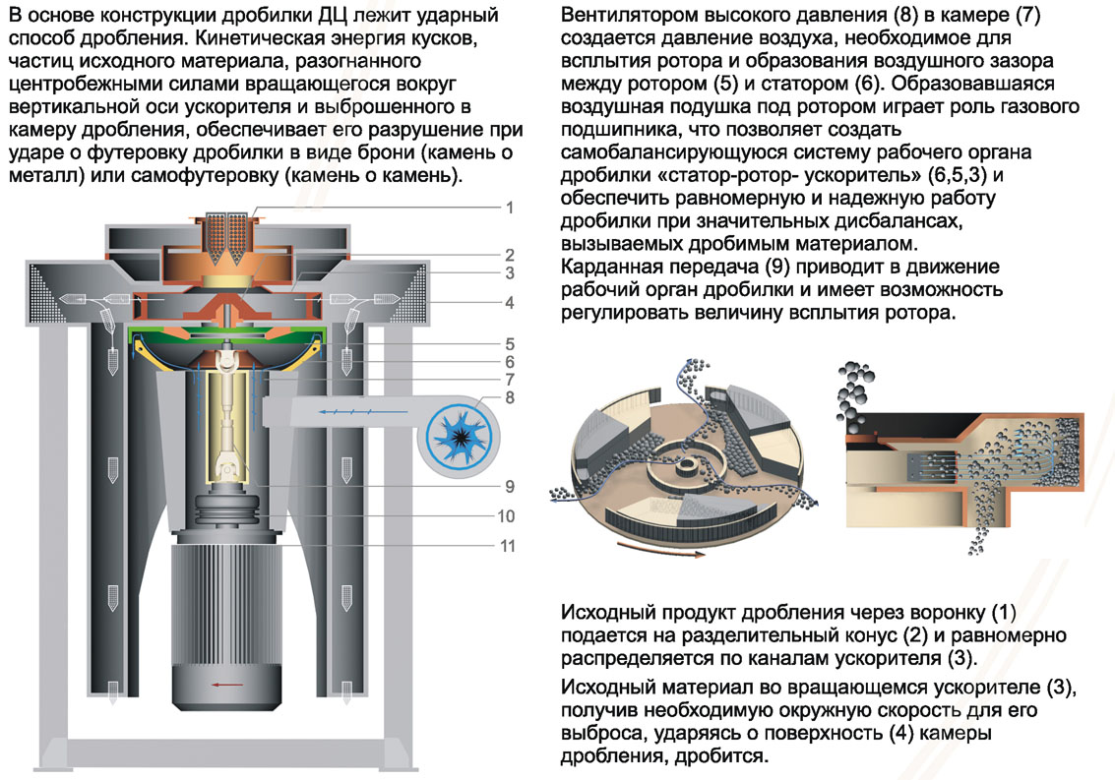
Схема распределения исходного продукта в ускорителе

В центробежных дробилках разрушение материала происходит за счет удара об отбойную поверхность. Материал разгоняется за счет центробежных сил до высоких скоростей и при столкновении его с футеровкой корпуса и камень о камень происходит его измельчение. Степень измельчения и соответственно выход готовой продукции может регулироваться за счет изменения скорости.

По сравнению с разрушением за счет сдвиговых напряжений в конусных и щековых дробилках разрушение в результате удара в центробежных дробилках имеет ряд преимуществ, позволяющих:
- Значительно увеличить степень дробления
- Снизить общие затраты на получение конечного продукта
- Получить щебень преимущественно кубовидной формы
- Повысить селективность раскрытия материала

Принцип действия
В основе конструкции дробилки ДЦ лежит ударный способ дробления. Кинетическая энергия кусков, частиц исходного материала, разогнанного центробежными силами вращающегося вокруг вертикальной оси ускорителя и выброшенного в камеру дробления, обеспечивает его разрушение при ударе о футеровку дробилки в виде брони (камень о металл) или самофутеровку (камень о камень)
Вентилятором высокого давления (8) в камере (7) создается давление воздуха, необходимое для всплытия ротора и образования воздушного зазора между ротором (5) и статором (6). Образовавшаяся воздушная подушка под ротором играет роль газового подшипника, что позволяет создать самобалансирующуюся систему рабочего органа дробилки «статор-ротор-ускоритель» (6,5,3) и обеспечить равномерную и надежную работу дробилки при значительных дисбалансах, вызываемых дробимым материалом. Карданная передача (9) приводит в движение рабочий орган дробилки и имеет возможность регулировать величину всплытия ротора.
Исходный продукт дробления через воронку (1) подается на разделительный конус (2) и равномерно распределяется по каналам ускорителя (3).
Исходный материал во вращающемся ускорителе (3), получив необходимую окружную скорость для его выброса, ударяясь о поверхность (4) камеры дробления, дробиться.

Модели и технические характеристики
Модель | ДЦ-0,63 | ДЦ-1,0 | ДЦ-1,25 | ДЦ-1,6
Пропускная способность, т/ч | 5-20 | 15-60 | 60-150 | 150-300
Крупность питания*, мм | до 25 | до 40 | до 60 | до 70
Установленная мощность, кВт | 22-55 | 45-132 | 110-200 | 160-315
Габаритные размеры, LxBxH, м | 2,1х1,6x2,2 | 2,7x2,2x2,4 | 3,2x2,8x3,0 | 3,7x3,2x3,6
Масса, т | 2,5 | 5,0 | 9,0 | 13,0
Электро двигатель, обор./мин | 1500-2000 | 1500 | 1000 | 1000
Хотим обратить ваше внимание на технологическую схему, оптимальную для месторождений с гранулометрическим составом с небольшим содержанием камня фракций выше 70 мм. Так же именно такая схема применяется для установки ДСК на отдельной площадке.
Стоимость такой линии с монтажом составит 21 – 23 млн. рублей. При этом фракция выше 70 мм идет в отвал. После получения прибыли от ДСК, данная линия может укомплектовываться щековой или конусной дробилкой на первоначальной стали дробления, дополнительным классификатором для промывки песка и необходимыми для этого конвейерами.

Оптимальная технологическая схема получения кубовидного щебня
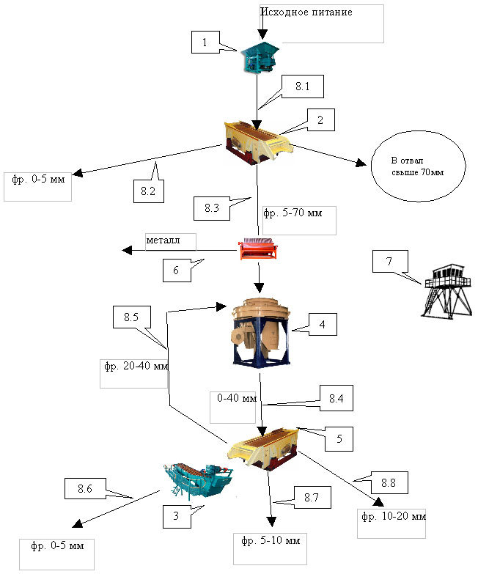

№ | Оборудование
1 | Питатель - бункер 20м3 (до 200 м3/час)
3 | Спиральный классификатор
2 | Грохот инерционный ГИС-52 в агрегате
4 | Дробилка центробежная  ДЦ-1,6 – 315 кВт
5 | Грохот инерционный ГИС-63 в агрегате
6 | Железоотделитель
7 | Агрегат управления
8 | Конвейера ленточные
8.4 | В-800 мм, L=25 м. (1шт)
8.2, 8.3, 8.5-8.8 | В-650 мм, L=25 м.  (6 шт)
8.1 | В-1000 мм, L=25 м. (1шт)

Мы всегда готовы в кратчайшие сроки рассмотреть ВАШИ исходные данные и модернизировать или дополнить Вашу существующую технологическую схему с целью более рационального и экономически целесообразного использования ресурсов и получения наиболее качественного материала на выходе, а так же разработать технологическую схему для вновь запускаемых объектов.

Хотите узнать информацию подробнее? Посетите сайт компании «Кубанские Инжиниринговые Технологии» www.kit-site.ru . Позвоните +7 918 675 17 84 или напишите на е-mail zao.kit@gmail.com и мы расскажем Вам о всех преимуществах центробежно-ударной дробилки для Вашей линии.

Преимущества центробежно-ударных дробилок ДЦ

- Для монтажа дробилок не требуются специальные фундаменты, они устанавливаются на ровной площадке на любой отметке производственного здания;
- В конструкции обеспечены простота и удобство выполнения работ при замене изнашиваемых деталей, осуществляемые вручную 1-2 сотрудниками в течение 2 часов. Таким образом время простоя оборудования минимизировано, а коэффициент использования - составляет 0,9.
- Отсутствуют системы гидравлики и маслостанции, что позволяет эксплуатировать Дробилку круглогодично и не нести дополнительные затраты. Точечная смазка необходима исключительно 2 раза в месяц.
- Низкая энергоемкость дробилки: в сравнении с роторными, конусными и другими дробилками центробежно-ударные дробилки ДЦ имеют один из самых низких показателей энергоемкости.
- Повышенная надежность работы из-за отсутствия дорогостоящего подшипникового узла, работающего в условиях высоких знакопеременных нагрузок, что позволяет повысить межремонтный период и снизить эксплуатационные затраты
- Дробилки ДЦ при необходимости переноса могут быть легко перемещены при помощи крана.
- Дробилки ДЦ легко встраиваются в существующие линии производства
- Возможность регулирования гранулометрического состава в процессе дробления
- Не требуется динамическая балансировка ускорителя после замены футеровочных элементов
- Режимы работы дробилки настраиваются оператором с помощью пульта управления, после очередной остановки дробилки нет необходимости в регулировке.
- Нет контакта рабочих органов в процессе дробления, а так же через дробимый материал.
- Недробимый материал, соответсвующий крупности питания, не приводит к поломкам или возникновению аварийных ситуаций и не требуют остановки работы.
- Дробилки ДЦ устойчиво работают без вибраций при дисбалансах, достигающих до 2 кг, в то время как на аналогичных зарубежных ударных дробилках предельный уровень дисбаланса составляет 20 г.
- Дробилки в базовой комплектации оснащаются механическими и электронными системами защиты и системой “плавного пуска” двигателя.
- Низкий уровень вибрации, отсутствие механически нагруженных элементов и систем.

Классификаторы предназначены для разделения материалов по крупности или плотности частиц в воздушном потоке.
ООО «КИТ» предлагает воздушные центробежные и каскадно-гравитационные классификаторы с учетом требований заказчика и свойств материалов в широком диапазоне производительности – от десятков килограммов до сотен тонн.

Классификаторы воздушно-центробежные «КЦ»

Применяются для получения тонкодисперсных порошков заданного фракционного состава в диапазоне крупности от 0,01 до 0,1 мм. Разделение материала происходит за счет взаимодействия поля центробежных сил и воздушного потока. Крупность продуктов разделения регулируется как изменением частоты вращения разгонного ротора, так и путем изменения величины воздушного потока. Классификаторы данного типа используются для получения высококачественных наполнителей, пигментов, высокомарочных цементов, микроталька и других материалов.

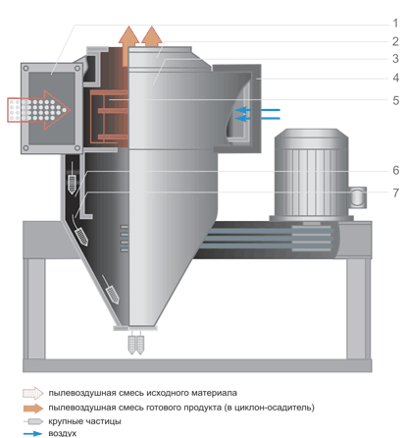
Принцип действия

Исходный материал поступает во входной патрубок (1) классификатора с основным воздушным потоком, образуя пылевоздушную смесь. В улитке (3) двухфазный поток приводится во вращательное движение с помощью разгонного ротора (5). Под действием преобладающей центробежной силы крупные частицы материала выводятся на перефирию. Достигнув внутренней поверхности улитки (3) частицы тормозятся и опускаются под действием силы тяжести в кольцевую полость цилиндрической части корпуса (6), а затем в сборник крупного продукта (7), откуда выгружаются с помощью шлюзового питателя. Частицы размером меньше граничной крупности увлекаются потоком воздуха внутрь ротора и, в виде пылевоздушной смеси, выносятся из классификатора через выходной патрубок (2), а затем осаждаются в циклоне. Вторичный воздушный поток, поступающий в классификатор через патрубок (4), препятствует попаданию мелких частиц материала на стенки улитки (3) и способствует выносу их внутрь ротора, что повышает эффективность классификации материала. Крупность продуктов разделения регулируется как изменением частоты вращения разгонного ротора, так и путем изменения величины основного и вторичного воздушных потоков.

Модель |  | КЦ-0,3-1 | КЦ-0,4-2 | КЦ-0,6-5 | КЦ-0,8-20
Производительность, т/ч |  | До 1 | До 2 | До 5 | До 20
Граничная крупность продуктов разделения, мм |  | 0,05-0,01 | 0,05-0,01 | 0,05-0,01 | 0,07-0,02
Расход воздуха, тыс.м³/ч |  | 2 | 5 | 8 | 20
Гидравлическое сопротивление, кПа |  | 1-3 | 1-3 | 1-3 | 1-2,5
Установленная мощность, кВт |  | 2,2 | 7,5 | 11 | 15
Габаритные размеры, м | длина | 1,4 | 1,4 | 1,7 | 2,3
Габаритные размеры, м | ширина | 1,2 | 1,4 | 1,6 | 2,0
Габаритные размеры, м | высота | 2,2 | 2,2 | 2,3 | 2,5
Масса, т |  | 0,35 | 0,44 | 0,8 | 1,3

Классификаторы каскадно-гравитационные «КГ»

Каскадно-гравитационные классификаторы предназначены для разделения в диапазоне крупности от нескольких миллиметров до 0,1 мм. Разделение материала происходит за счет взаимодействия поля гравитационных сил и воздушного пока.
В конструкции аппарата реализована каскадная схема разделения: процесс классификации носит многоступенчатый характер, что позволяет добиться высокой точности разделения. Направление движения частиц в классификаторе определяется соотношением между силой тяжести и силой аэродинамического сопротивления со стороны воздушного потока. Тонкий продукт разделения осаждается в циклонах.
Классификаторы позволяют разделять отсевы дробления на две, три или четыре фракции (см. таблицу) и получать строительные материалы, такие как мелкий кубовидный щебень, пески заданного модуля крупности, мелкие наполнители для бетонов и асфальтов, фильтрующие порошки, абразивные порошки и т.д.
Следует отметить, что при разделении материала крупностью от 1 мм и выше классификаторы позволяют перерабатывать без предварительной сушки отсевы, хранящиеся длительное время на открытом воздухе с естественной влажностью, достигающей 3%.
Классификаторы могут использоваться как автономно, так и в комплексе с дробильными агрегатами, что наиболее перспективно и обеспечивает безотходное производство.

Принцип действия: В каскадно-гравитационных классификаторах КГ применен способ разделения сыпучих материалов в воздушном потоке по размеру или плотности (при одноразмерности частиц) с возможность бесступенчатой регулировки границ разделения.
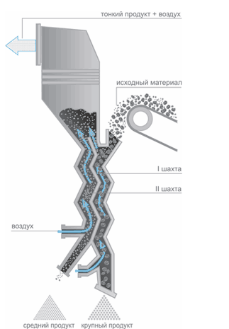
Исходный продукт поступает в загрузочный бункер классификатора и подается в шахту I, где в восходящем воздушном потоке происходит его первичная классификация: отделение крупных (тяжелых) частиц, которые осаждаются и выгружаются через затвор в нижней части шахты. Более мелкие фракции поднимаются и перетекают в шахту II, где также происходит процесс разделения частиц по заданным диапазонам крупности (плотности): средний продукт опускается в низ шахты II и разгружается через затвор, мелкий продукт выносится через верхний патрубок классификатора вместе с воздухом в систему осаждения и аспирации.
Воздушные каскадно-гравитационные классификаторы КГ работают в замкнутом цикле по воздуху: воздух из системы осаждения возвращается в классификатор и, частично, после очистки в системе аспирации, сбрасывается в атмосферу.

Модель |  | КГ-3.006 | КГ-3.008 | КГ-2.001 | КГ-4.001
Количество продуктов разделения |  | 3 | 3 | 2 | 4
Производительность по загрузке, т/ч |  | 35 | 30 | 40 | 2,5
Крупность продуктов разделения  (может регулироваться), мм |  | 5-2  2-0,63‹0,63 | 5-2  2-0,16‹0,16 | 5-1,5‹1,5 | 10-2  2-1,2  1,5-0,5‹0,5
Расход воздуха, тыс.м³/ч |  | 28 | 20 | 25 | 4,2
Гидравлическое сопротивление |  | 2,0 | 1,5 | 2,5 | 2
Габаритные размеры, м | длина | 2,2 | 2,4 | 2,5 | 1,3
Габаритные размеры, м | ширина | 2,0 | 2,2 | 1,8 | 0,7
Габаритные размеры, м | высота | 7,0 | 7,0 | 6,4 | 3,7
Масса, т |  | 2,3 | 2,5 | 1,5 | 0,8

Классификаторы спиральные

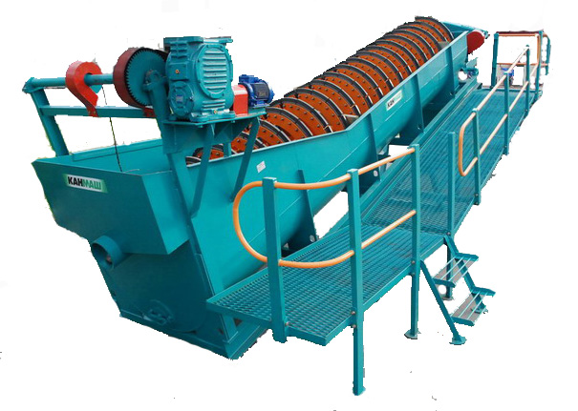
Предлагаем Вашему вниманию один из основных видов технологического оборудования дробильно-сортировочных заводов и обогатительных фабрик - классификаторы спиральные.
Классификаторы спиральные предназначены для гидравлической классификации, освобождения от шлаков, сортировки и отмывки руд, песка и других полезных ископаемых. Спиральные классификаторы представляют собой наклонные (под углом 12-18°) корыта полукруглого сечения, внутри которых вращаются одна или две спирали.

Техническая характеристика | Типоразмер классификатора
Техническая характеристика | КМ 1КСН-12х65 | КМ 1КСН-15х82 | КМ 1КСН-20х85 | КМ 1КСН-24х92
Диаметр спирали, мм | 1200 | 1500 | 2000 | 2400
Количество спиралей, шт. | 1 | 1 | 1 | 1
Длина корыта, мм | 6500 | 8200 | 8525 | 9200
Угол наклона корыта, град. | 18 | 18 | 18 | 18
Производительность, т/ч  - по пескам (при у=2,7)  - по сливу | 96  18,6 | 120  23 | 220  37 | 300  51
Мощность двигателя привода спирали, кВт | 7,5 | 7,5 | 11 | 22
Частота вращения спирали, об/мин | 6,5 | 6,3 | 6,5 | 3,6
Масса с электрооборудованием, кг | 5500 | 8600 | 14000 | 25000
Габаритные размеры, мм  - длина  - ширина  - высота | 7876  1732  2460 | 10500  2360  3750 | 9740  2380  3207 | 12400  2900  4500

Оборудование для грохочения

Грохоты инерционные предназначены для:
- переработки различных рудных и строительных материалов;
- переработки природного и техногенного сырья;
- переработки трудногрохотимых и влажных материалов.

Модель | Размеры просеивающей поверхности, мм | Число ярусов сит (колосников) | Угол наклона, град | Мощность двигателя привода, кВт
ГИС-21 | 1000х2000 | 1 | 12-18 | 7,5
ГИС-31 | 1250х3500 | 1 | 12-18 | 11
ГИС-32 (СМД-225) | 1250х3500 | 2 | 12-18 | 11
ГИС-33 | 1240х2700 | 3 | 12-18 | 11
ГИС-41 | 1500Хпод заказ | 1 | 12-18 | 11
ГИС-42 (СМД-148) | 1500x4250 | 2 | 12-18 | 11
ГИС-43 | 1500x4250 | 3 | 12-18 | 11
ГИС-51 | 1750Хпод заказ | 1 | 12-18 | 11
ГИС-52 (СМД-121А) | 1750х5000 | 2 | 12-18 | 15
ГИС-53 (ДРО-662-10) | 1750Х5000 | 3 | 12-18 | На выбор
ГИС-61 | 2000Х6000 | 1 | 12-18 | На выбор
ГИС-62 (СМД-125) | 2000х6000 | 2 | 12-18 | На выбор
ГИС-63 | 2000Х6000 | 3 | 12-18 | На выбор
ГИЛ-21 | 1000х2000 | 1 | 12-18 | 7,5
ГИЛ-31 | 1250Х2500 | 1 | 15-25 | На выбор
ГИЛ-32 | 1250х3000 | 2 | 15-25 | На выбор
ГИЛ-33 |  | 3 |  | 7,5
ГИЛ-41 | 1500Х4250 | 1 | 12-25 | 7,5
ГИЛ-42 | 1500х4250 | 2 | 12-18 | 7.5
ГИЛ-43 | 1500х4250 | 3 | 15-25 | 11
ГИЛ-51 | 1750Х4500 | 1 | 15-25 | На выбор
ГИЛ-52 | 1750х4500 | 2 | 15-25 | 11
ГИЛ-53 | 1750Х5000 | 3 | 12-25 | 15
ГИЛ-61 | 2000Хпод заказ | 1 | 12-25 | На выбор
ГИЛ-62 | 2000Х6000 | 2 | 15-25 | На выбор
ГИЛ-63 | 2000Х6000 | 3 | 15-25 | На выбор
ГИТ-42 |  | 2 |  | 15
ГИТ-51 | 1750хпод заказ | 1
ГИТ-52 | 1750хпод заказ | 2
ГИТ-53 | 1750х4250 | 3 | 15-25 | 15

Мельницы и измельчительные комплексы «КИ»

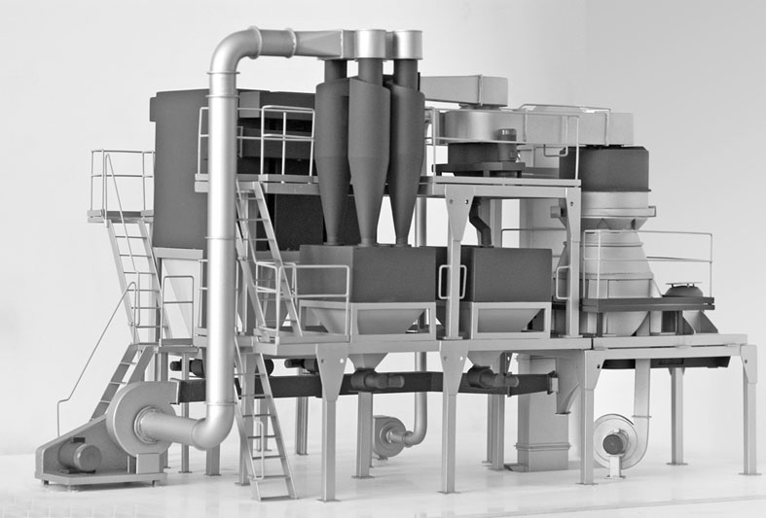
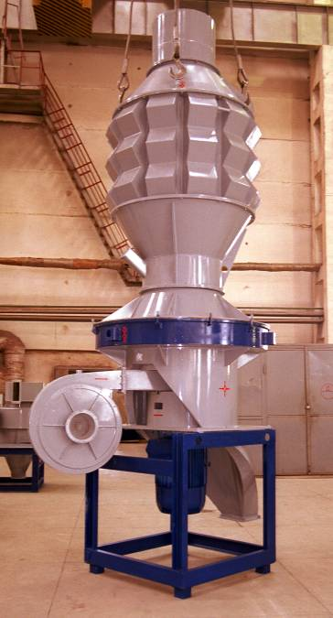
Процесс тонкого измельчения рудных и нерудных материалов в традиционных шаровых и стержневых мельницах характеризуется большими материало - и энергозатрататами. Измельченный продукт, получаемый при использовании таких мельниц, характеризуется широким диапазоном зернового состава, а его частицы имеют окатанную форму, что снижает физико-химическую активность полученного продукта. Мельницы (измельчительные комплексы КИ), предлагаемые ООО «КИТ», которые работают по принципу центробежно-ударного измельчения, этих недостатков лишены. Мельницы (КИ) представляют собой комбинацию центробежных дробилок и классификаторов, обладающих характерными преимуществами:

- Классификаторы, входящие в состав мельниц, служат для разделения и вывода материала требуемой крупности и возврата недоизмельченного продукта на домол.
- Получаемый материал отличается низким содержанием как мелких, так и крупных фракций, однородностью изометрической формы продукта с хорошо развитой поверхностью
- Получаемый материал позволяет получить прочные и качественные изделия при минимальных материальных и энергетических затратах
- Размер зерна готового продукта можно регулировать в процессе работы без остановки оборудования
- Плавное регулирование настройки границ разделения, качественная классификация фракций готового продукта
- Настройка режимов работы комплекса осуществляется с пульта оператора
- Минимальное количество выносимого металла в готовый продукт
- Качественный помол на протяжении всего рабочего ресурса оборудования, не зависящий от степени износа рабочих элементов
- Малое энергопотребление
- Низкое время выполнения всех работ связанных с обслуживанием измельчительного комплекса с заменой изнашиваемых деталей
- Простота и удобство в обслуживании, мобильность
- Малая занимаемая площадь.
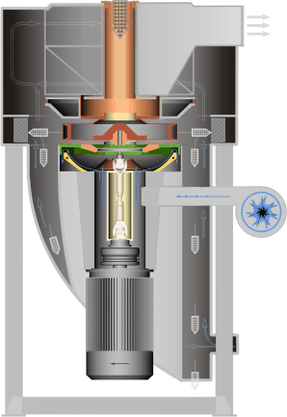
3
7
8
9
10
67
57
47
2
1
Принцип действия
Вентилятором высокого (8) давления воздух накачивается в камеру (7) для образования воздушной подушки между ротором (5) и статором (6). Двигатель (10) через карданную передачу (9) или редуктор вращает ускоритель мельницы (3). Исходный продукт дробления через загрузочную воронку (1) поступает на разделительный конус (4), откуда материал с определенной окружной скоростью попадает в камеру дробления, где происходит измельчение за счет удара о футеровочные плиты (2) или самофутирующийся слой. Воздушным потоком измельченный продукт выноситься во встроенный классификатор, где происходит разделение по заданным фракциям, а недоизмельченный направляется на домол.
В зависимости от исходного и конечного продуктов, производительности мельницы конструктивно подразделяются на три вида:
- с выносным классификатором
- со встроенным классификатором
- со встроенным и выносным классификатором

Модели и технические характеристики мельниц МЦ

Показатели | Значение
Модель | МЦ-0,4 | МЦ-0,63 | МЦ-1,25 | МЦ-1,0 | МЦ-1,6
Производительность, т/ч, до | 0,5 | 0,5-2 | 3-10 | 1,5-10 | 5-15
Крупность питания, мм, до | 10 | 10 | 40 | 25 | 40
Крупность измельченного продукта | 0,00-0,2 ..3,0
(регулируется), мм
Установленная мощность, кВт | 15 | 82,5 | 218 | 100 | 280
Габаритные размеры, м | 1,5х1,3х3 | 1,5х1,3х3 | 3,5х2,5х4,9 | 2х1,4х3,9 | 3,5х3,2х6,2
длина х ширина х высота
Масса, т | 1,2 | 2,4 | 9 | 2,4 | 15

Модели и технические характеристики измельчительных комплексов КИ

Показатели | Значение
Модель | КИ-0,4 | КИ-0,63 | КИ-1,25 | КИ-1,0 | КИ-1,6
Производительность, т/ч, до | 0,5 | 0,5-2 | 3-8 | 1,5-10 | 5-25
Крупность питания, мм, до | 10 | 20 | 30 | 25 | 40
Крупность измельченного продукта | 0,00-0,2 .. 3,0
(регулируется), мм
Установленная мощность, кВт | 18,8 | 145 | 300 | 290 | 500
Габаритные размеры, м | 2,0х1,3х3,2 | 10,5х4х8,7 | 14,0х7,0х8,5 | 15,5х8,0х10,0 | 15,1х9,1х9,2
длина х ширина х высота
Масса, т | 3 | 16,5 | 19 | 21

Примечание: Потребляемая мощность составляет от 40 до 70% от установленной мощности и зависит от режимов работы оборудования. Мощность указана максимальная и в зависимости от комплектации линии может существенно снизится

Применение продуктов ударного измельчения позволяет
- при использовании цемента увеличить прочность бетонных изделий на 20-25% или снизить расход цемента на 10-12%;
- при использовании песка и извести в производстве ячеистого бетона и силикатного кирпича повысить прочность изделий на 40-50%;
- получать высококачественные строительные материалы.

Так же направлением деятельности нашей компании является реализация техники РУПП «Белорусский автомобильный завод» (БелАЗ) и его структурного подразделения «Могилевский автомобильный завод» (МоАЗ) по ценам производителя без посреднических структур.

Приводим Вам основную номенклатуру техники:

 | Серия | Грузоподъемность | Модификация
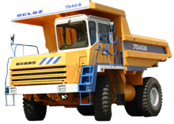 | БелАЗ - 7540 | 30 тонн | А, В, С, D, K, E
 | БелАЗ - 7547 | 45 тонн | 75471, 75473
 | БелАЗ - 7545 | 45 тонн | 75450
 | БелАЗ – 7555-7560 | 55 - 320 тонн | Все модификации
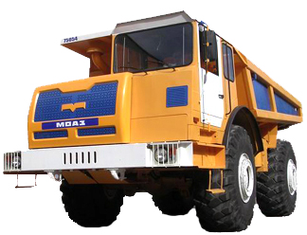 | Самосвал МоАЗ - 7505 | 25 тонн | 75054
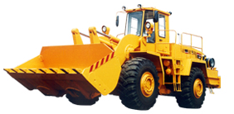 | Погрузчик МоАЗ-4048 | 7,5 тонн | 40483,40483-026
 | Погрузчик БелАЗ - 7822 | 10 тонн | 7822, 78221
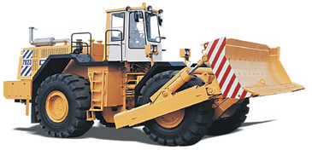 | Бульдозер БелАЗ-7823 | - | 7823, 78231
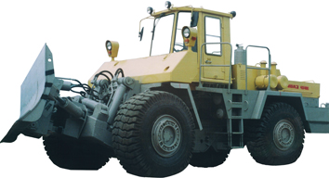 | Бульдозер МоАЗ-4048 | - | 40489-33, 40486
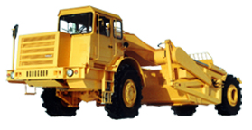 | Скрепер МоАЗ – 60148, 6007 | 18 /22 тонны | 60148, 6007, 6071
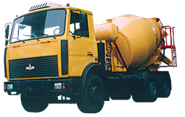 | Бетоносмесители и вся прочая техника | 7 – 11,2 тонны | СМБ-349, СМБ-370,  СМБ-372, МоАз-69000

Приглашаем Вас посетить офис нашей компании в городе Краснодаре.


Представляем Вам нашу компанию ООО "КИТ Компани", которая специализируется на следующих направлениях:

- Макро- и микроудобрения, средства защиты растений, регуляторы роста
- Семена зерновых, пропашных культур импортного производства;
- Насосы, помпы;

Если Вы решили защитить свои посевы и насаждения от вредителей, болезней и сорняков, а также если Вам необходимо ускорить созревание плодов или укоренить рассаду - то приобретение у нас семян, средств защиты растений, опрыскивателей является залогом получения высоких урожаев сельскохозяйственных культур.
Химическая защита растений должна проводиться с соблюдением всех требований и норм. Наши специалисты помогут Вам правильно и быстро подобрать препарат и проконсультируют по всем вопросам, связанным с химическими обработками, а также разрабатывает системы их успешного применения.
Сформировавшаяся команда профессионалов, активно работая на рынке уже более 15 лет, наработала стабильные партнёрские отношения и постоянный рост клиентской базы.
На сегодняшний день ООО «КИТ Компани» является официальным дилером завода-изготовителя ООО «Кирово - Чепецкая Химическая Компания» (г. Кирово - Чепецк, РФ), а также представляет продукцию таких компаний, как:
- «ГЕРА» (удобрения, гуматы, г. Москва);
- «Куйбышев Азот» (удобрения, г. Тольятти)
- «АгроХимПром» (сзр, Барнаул);
- «ТЕРРАхимпром» (сзр, Москва);
- «САХО химпром» (сзр, Алтай);
- «ЮнайтедХимПром» (сзр, Венгрия);
- «Saatbau linz» (семена Австрийской селекции);
- «BDA capital» (семена - Монсанто, Кроплан, Кроплан, Майкоджен, Лимагрен, «Евралис», КВС РУС);
- «Imoville Pompe» (насосы, Италия), на территории Южного Федерального округа.









Мы ориентированы на долгосрочное и плодотворное сотрудничество с нашими партнёрами и клиентами. Гарантируем высокий уровень качества исполняемых проектов на протяжении всего периода совместной работы.

Консультации можно получить по тел.:
8-918-482-27-23 Сергей Вячеславович
8-988-243-43-41 Андрей Владимирович
8-988-243-01-84 Андрей Анатольевич

тел/ф.: 8 (861) 266-57-48, 8-988-243-43-41, е-mail: himkit@mail.ru
РФ, 350080, Краснодарский край, г. Краснодар, ул. Бородинская, 131, литер Е

